06.02.2025 г.
«Зимняя прогулка»
Зима — это волшебное время года, которое приносит много счастья детям.
Зимние игры на улице прекрасно развивают физические навыки, креативность и социальные взаимодействия. Практическая деятельность учит малышей работать в команде и заботиться о своем окружении, катание на санках и снегокатах развивает воображение, а игры в снежки способствуют улучшению координации и точности движений. Наблюдение за природными явлениями наполняет сердца детей восхищением и развивает внимательность.
Важно отметить, что зимние прогулки — это замечательная возможность повысить уровень физической активности и закалить организм. Чистый воздух, подвижные игры и яркие эмоции способствуют укреплению иммунной системы и дарят хорошее настроение.

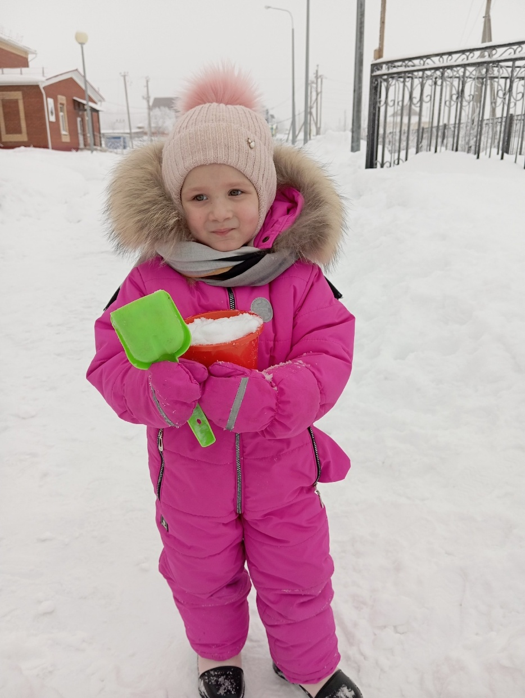
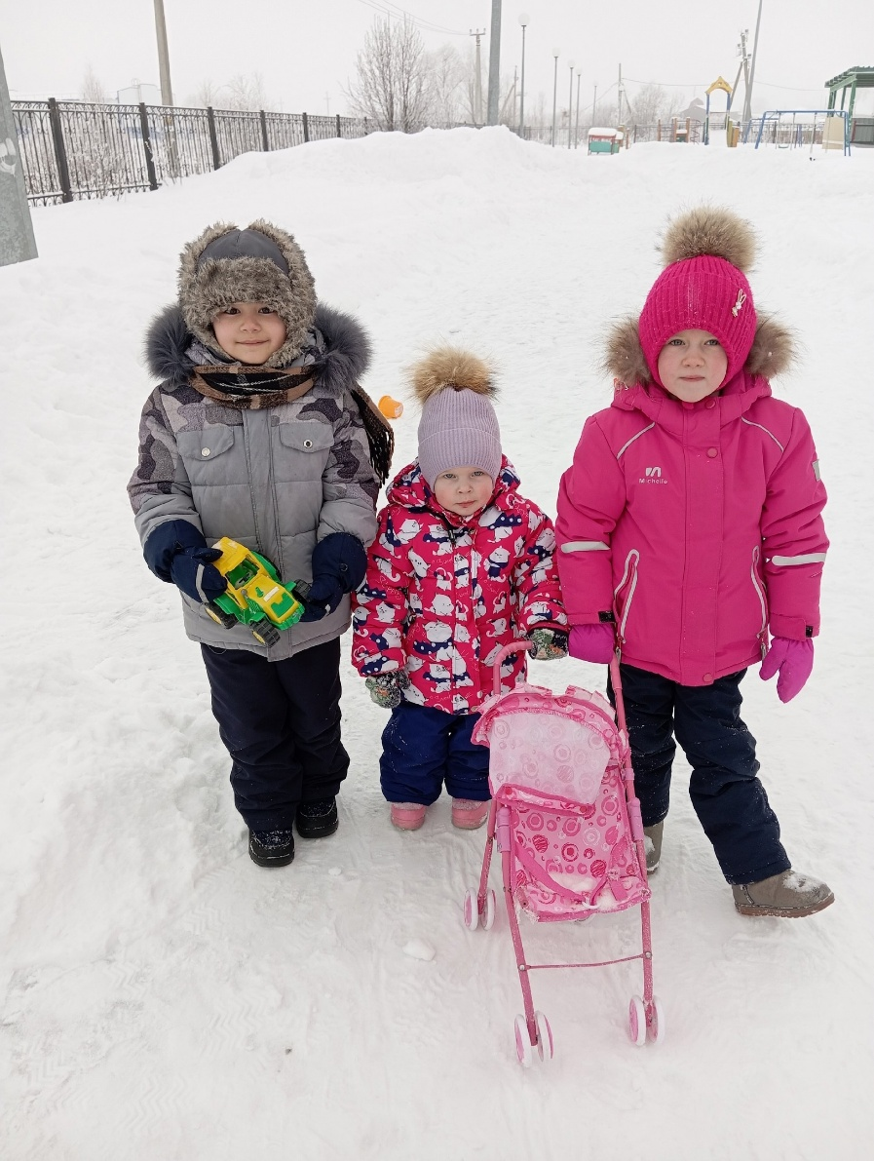
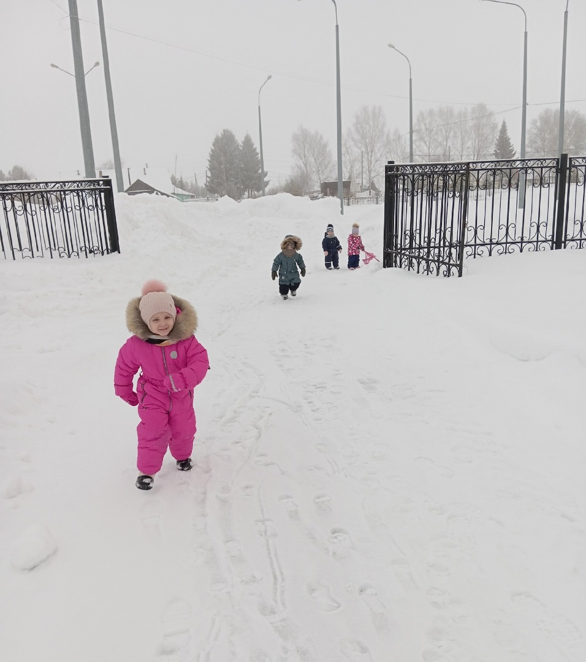
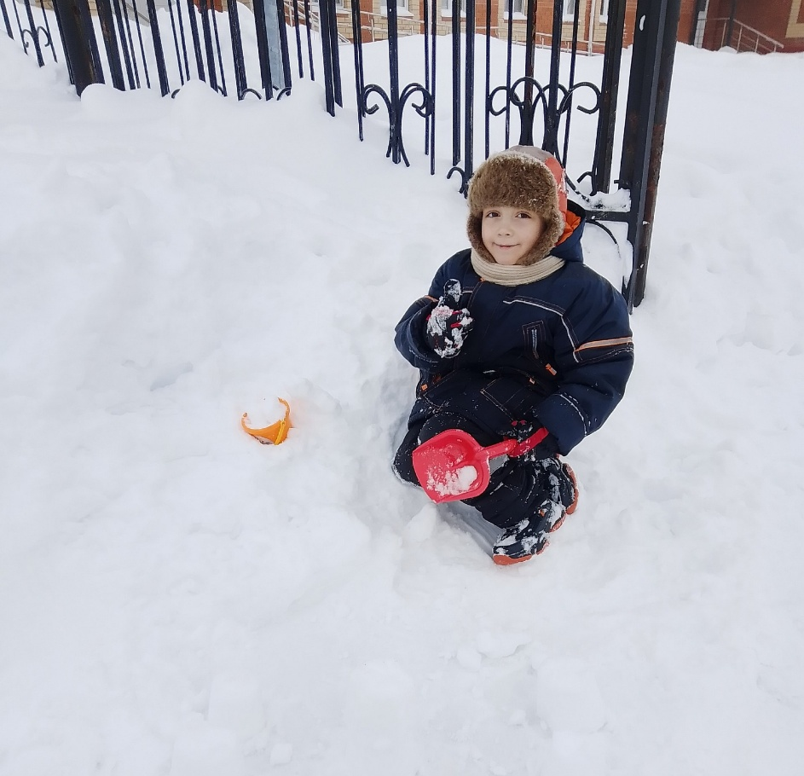
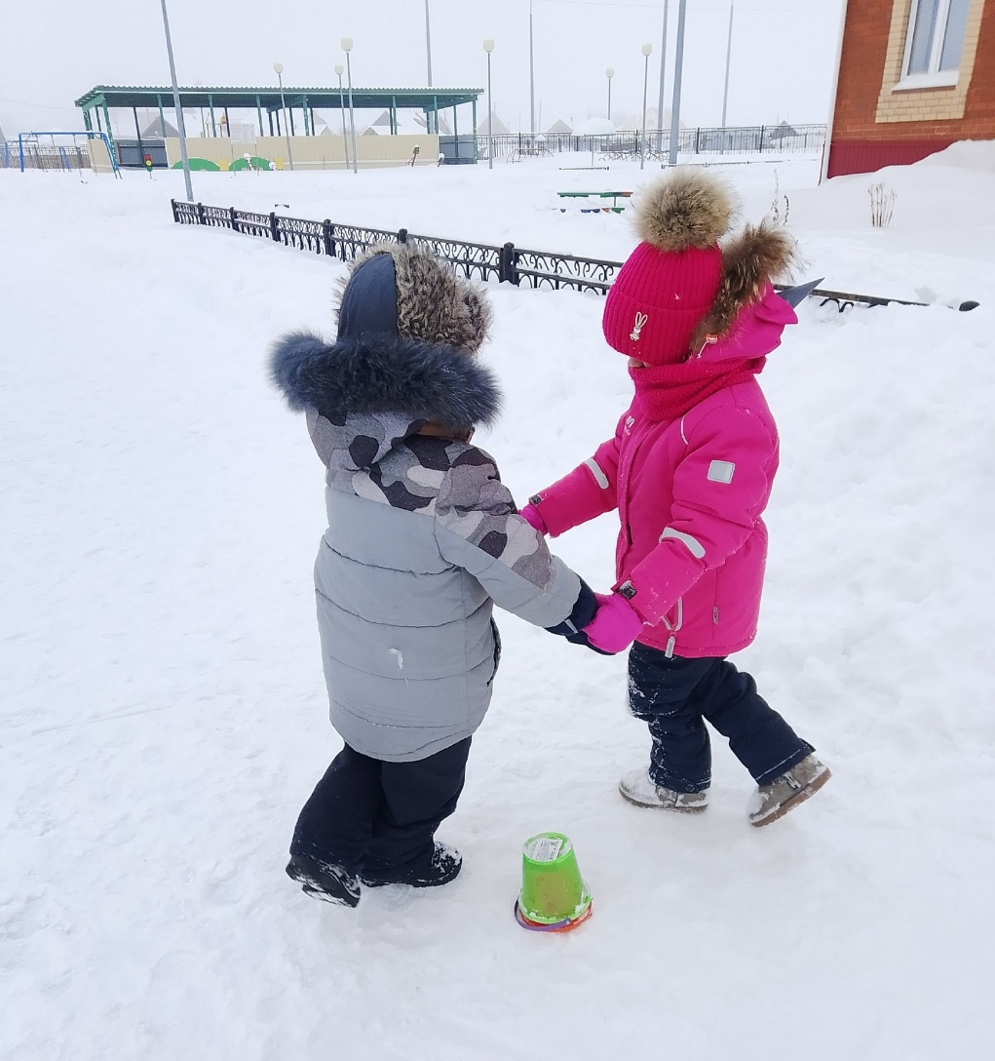
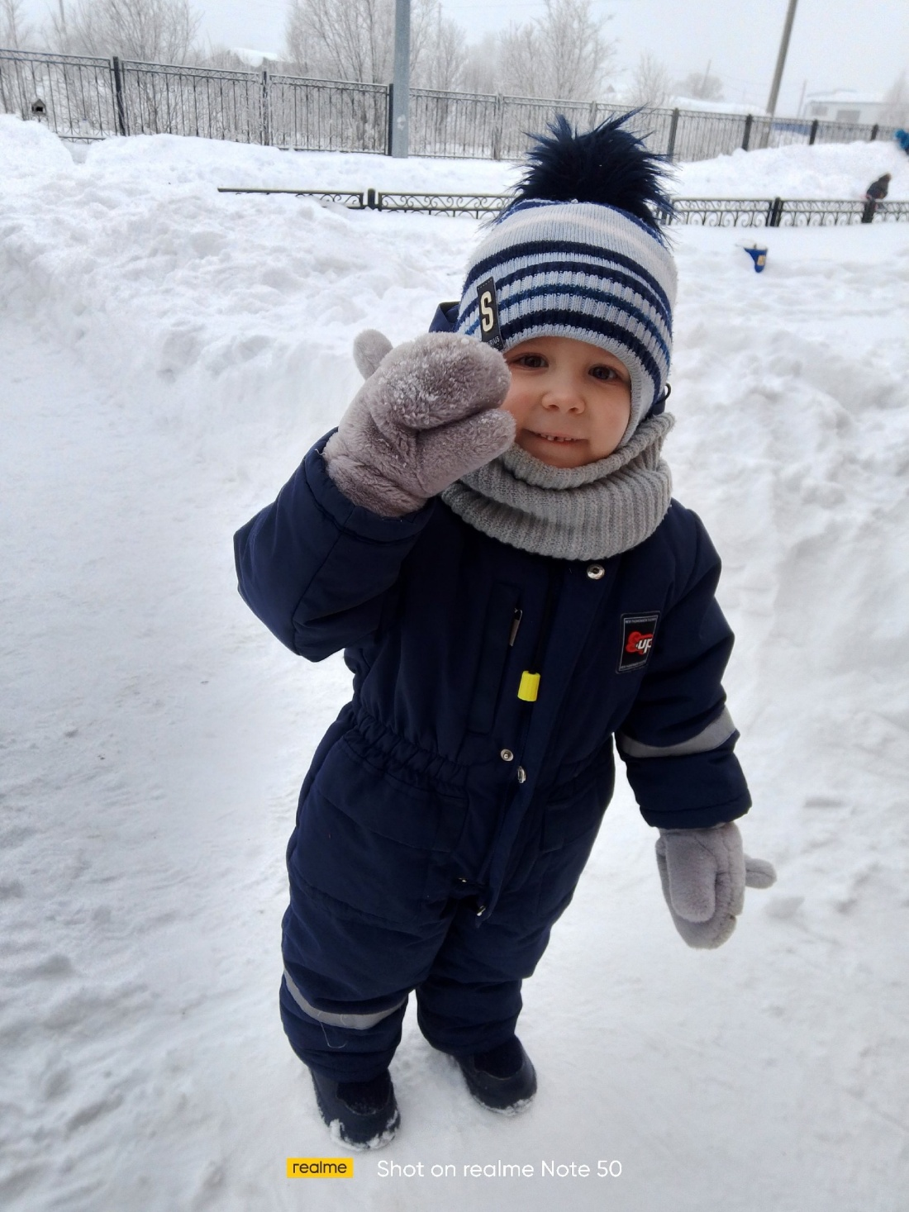

Материал подготовили: Крышова Е.М., Задубина М.А., воспитатели.

